Министерство науки и высшего образования Российской Федерации

Федеральное государственное автономное образовательное

Учреждение высшего образования

«Южно-Уральский государственный университет

(национальный исследовательский университет)»

Институт естественных и точных наук

Кафедра математика и компьютерные науки

Отчет

о выполнении лабораторной работы №2 по дисциплине

Минимизация и преобразование логических схем

Автор работы,

студенты группы ET-111

Владимиров Арсений

“11” 09 2021 г.

Проверяющий преподаватель

Геренштейн Е.А.

“ ” 09 2021 г.

Челябинск 2021

1. Записал СДНФ функции $F(X_{1}, X_{2}, X_{3}, X_{4})$  
   Решение: $F(X_{1}, X_{2}, X_{3}, X_{4})$ = $({\overline{X}}_{1}$ ∧ ${\overline{X}}_{2}{\overline{X}}_{3} {\overline{X}}_{4})$ ∨ $({\overline{X}}_{1} {\overline{X}}_{2} {\overline{X}}_{3} X_{4})$ ∨ $({\overline{X}}_{1} X_{2} {\overline{X}}_{3} {\overline{X}}_{4})$ ∨ $\left({\overline{X}}_{1} X_{2} {\overline{X}}_{3}X_{4}\right)$ ∨ $({\overline{X}}_{1} X_{2} X_{3} {\overline{X}}_{4})$ ∨ $({\overline{X}}_{1} X_{2} X_{3} X_{4})$ ∨ $\left(X_{1}{\overline{X}}_{2} {\overline{X}}_{3} X_{4}\right)$ ∨ $(X_{1}{\overline{X}}_{2} X_{3} {\overline{X}}_{4})$ ∨ $(X_{1} X_{2} {\overline{X}}_{3} {\overline{X}}_{4})$ ∨ $(X_{1} X_{2} {\overline{X}}_{3} X_{4})$
2. Минимизировал функцию $F\left(X_{1}, X_{2}, X_{3}, X_{4}\right)$ методом карт Карно и методом Квайн:  
   Метод Карно:

|  |  |  |  |  |
| --- | --- | --- | --- | --- |
| $$X_{1}$$ | $$X_{2}$$ | $$X_{3}$$ | $$X_{4}$$ | F |
| 0 | 0 | 0 | 0 | 1 |
| 0 | 0 | 0 | 1 | 1 |
| 0 | 0 | 1 | 0 | 0 |
| 0 | 0 | 1 | 1 | 0 |
| 0 | 1 | 0 | 0 | 1 |
| 0 | 1 | 0 | 1 | 1 |
| 0 | 1 | 1 | 0 | 1 |
| 0 | 1 | 1 | 1 | 1 |
| 1 | 0 | 0 | 0 | 0 |
| 1 | 0 | 0 | 1 | 1 |
| 1 | 0 | 1 | 0 | 1 |
| 1 | 0 | 1 | 1 | 0 |
| 1 | 1 | 0 | 0 | 1 |
| 1 | 1 | 0 | 1 | 1 |
| 1 | 1 | 1 | 0 | 0 |
| 1 | 1 | 1 | 1 | 0 |

|  |  |  |  |  |
| --- | --- | --- | --- | --- |
|  | 00 | 01 | 11 | 10 |
| 00 | 1 | 1 | 0 | 0 |
| 01 | 1 | 1 | 1 | 1 |
| 11 | 1 | 1 | 0 | 0 |
| 10 | 0 | 1 | 0 | 1 |

Найдем минимальную ДНФ с помощью метода Карно: $F_{1}$  
= ${\overline{X}}_{1}{\overline{X}}_{3}{\overline{X}}_{3}X_{4}{\overline{X}}_{1}X_{2}X_{2}{\overline{X}}_{3}X_{1}{\overline{X}}_{2}X_{3}{\overline{X}}_{4}$

Проверяем:

|  |  |  |  |  |  |  |  |  |  |
| --- | --- | --- | --- | --- | --- | --- | --- | --- | --- |
| X1 | X2 | X3 | X4 | $${\overline{X}}_{1}{\overline{X}}_{3}$$ | $${\overline{X}}_{3}X_{4}$$ | $${\overline{X}}_{1}X_{2}$$ | $$X_{2}{\overline{X}}_{3}$$ | $$X_{1}{\overline{X}}_{2}X_{3}{\overline{X}}_{4}$$ | F |
| 0 | 0 | 0 | 0 | 1 | 0 | 0 | 0 | 0 | 1 |
| 0 | 0 | 0 | 1 | 1 | 1 | 0 | 0 | 0 | 1 |
| 0 | 0 | 1 | 0 | 0 | 0 | 0 | 0 | 0 | 0 |
| 0 | 0 | 1 | 1 | 0 | 0 | 0 | 0 | 0 | 0 |
| 0 | 1 | 0 | 0 | 1 | 0 | 1 | 1 | 0 | 1 |
| 0 | 1 | 0 | 1 | 1 | 1 | 1 | 1 | 0 | 1 |
| 0 | 1 | 1 | 0 | 0 | 0 | 1 | 0 | 0 | 1 |
| 0 | 1 | 1 | 1 | 0 | 0 | 1 | 0 | 0 | 1 |
| 1 | 0 | 0 | 0 | 0 | 0 | 0 | 0 | 0 | 0 |
| 1 | 0 | 0 | 1 | 0 | 1 | 0 | 0 | 0 | 1 |
| 1 | 0 | 1 | 0 | 0 | 0 | 0 | 0 | 1 | 1 |
| 1 | 0 | 1 | 1 | 0 | 0 | 0 | 0 | 0 | 0 |
| 1 | 1 | 0 | 0 | 0 | 0 | 0 | 1 | 0 | 1 |
| 1 | 1 | 0 | 1 | 0 | 1 | 0 | 1 | 0 | 1 |
| 1 | 1 | 1 | 0 | 0 | 0 | 0 | 0 | 0 | 0 |
| 1 | 1 | 1 | 1 | 0 | 0 | 0 | 0 | 0 | 0 |

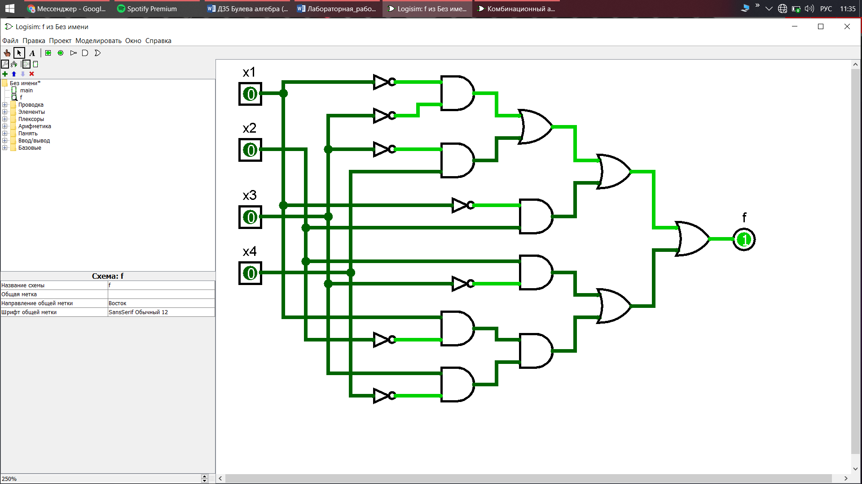

Вывод: Метода Кано позволяет легко сделать сокращённую ДНФ, а Logisim позволет её реализовать графически.